Задача № 7
При геологической съемке в масштабе 1: 50 000, выполненной в степной всхолмленной местности на площади около 100 км², в северной части планшета установлено развитие карбонатных осадочных пород (известняков, мергелей, доломитов). Указанные породы простираются в широтном направлении и падают на север. На юго-западе на площади около 15 км² обнаружены обнажения аляскитовых гранитов, а в юго-восточной части планшета па площади около 25 км² выявлены обнажения перидотитов и дунитов. Контакт кислых и ультраосновных пород тектонический. В центре планшета в меридиональном направлении проходит разлом. Указанное нарушение захватывает и осадочные породы.
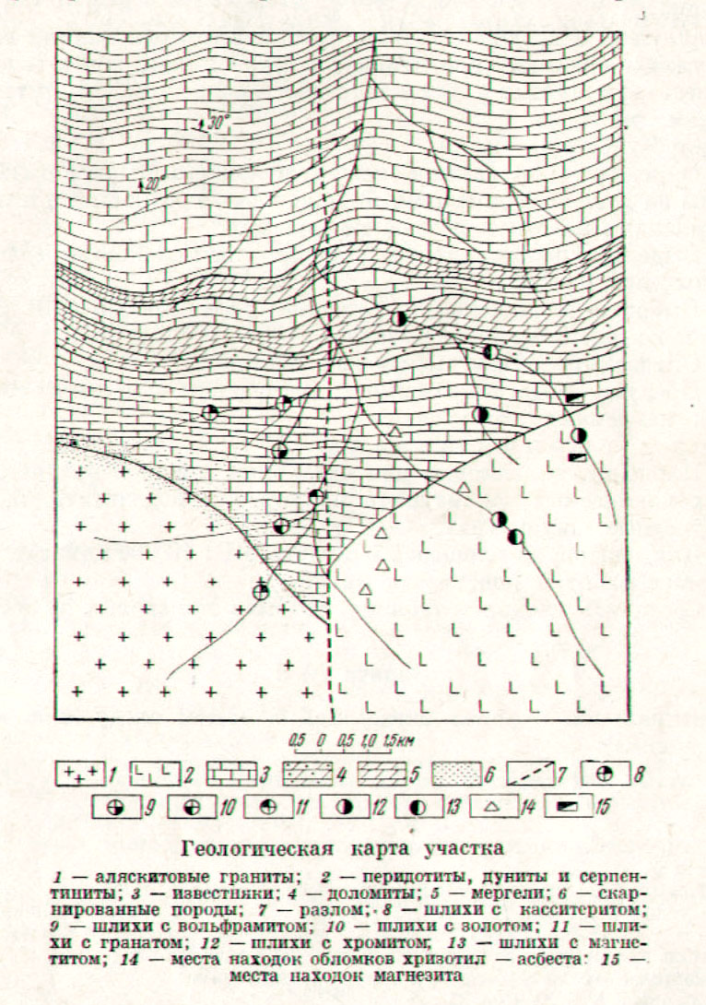
С юга на север рельеф понижается. Территория дренируется рекой, текущей в северном направлении. С запада и востока в нее впадают многочисленные притоки. Обнаженность района плохая, коренные породы прикрыты рыхлыми отложениями, мощность которых колеблется от 0,5 до 10 м.
При выполнении геологической съемки в левых притоках реки
шлиховым опробованием установлено наличие значительного количества касситерита, вольфрамита, золота, граната. В речных отложениях и на склонах долин обнаружены обломки скарновых пород
и кварца.
В аллювии и делювии правых притоков и в основаниях склонов обнаружены обломки серпентинита с прожилками хризотиласбеста и магнезита; в шлихах установлено много магнетита, гематита и хромита (см. рисунок).
Требуется:
- Определить: а) какие полезные ископаемые могут быть обнаружены на данной территории; б) поисковые предпосылки и поисковые признаки на эти полезные ископаемые.
- Выделить перспективные площади для поисков определенных полезных ископаемых.
- Выбрать и обосновать наиболее эффективный для данных условий комплекс методов поисков.
- Определить объем поисковых работ.
- Предусмотреть необходимые виды работ для перспективной оценки найденных объектов.
Ход решения задачи:
- Площади, выделяемые для детальных поисков различных полезных ископаемых, оконтурить на карте и подсчитать их объем в квадратных километрах.
- Для каждой из площадей в масштабе 1 : 10 000 показать схемы поисковых работ и подсчитать их объем.
- Составить сводную таблицу объемов поисковых работ.

